(podmínkou účasti je členství v ČOS)

Termín: NEDĚLE 4. prosince 2016
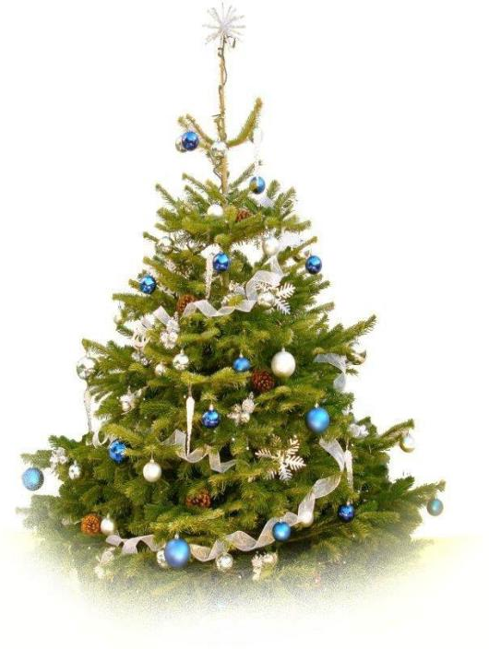
Místo: Praha 1, Tyršův dům, Újezd 450, - tělocvična T1
Pořadatel: Odbor všestrannosti ČOS, komise zdravotní tělesné výchovy

Podmínky účasti: 1/ úhrada účastnického poplatku
2/ odevzdání malého zabaleného anonymního dárku
do Mikulášova košíku

Prezence: od 9:00 do 9:45 hod.
Program: od 10:00 hod. do cca 15:30 hod.

motivační rozcvička
program hrátky a variace na vánoční motivy
je sestavený tance a tanečky, PET RYTMIC
speciálně dílna pro šikovné ruce, řada překvapení
pro tuto akci … a něco navíc
možná přijde i Mikuláš

Lektoruje: osvědčený tým cvičitelů a cvičitelek OV ČOS

Poplatek: účastnický poplatek je 150,-Kč/osobu (technické zabezpečení akce)
Hradí se u prezence (připravte si „akorát“)

Cestovné: na vlastní náklady nebo na náklady vysílající složky

Ubytování: lze zajistit z 3. na 4. prosince v hostelu Tyršova domu, pouze dle požadavku uvedeném v přihlášce
- ubytování (225,-Kč/noc) hradí účastník při příjezdu v recepci hostelu

Stravování: není zajištěno. V Tyršově domě jsou automaty na teplé a studené nápoje

Osvědčení: každý účastník v závěru programu obdrží Pamětní list

Závaznou přihlášku zašlete do 25. listopadu 2016,

ale pozor:
v minulosti byl o tuto akci vždy velký zájem. Počet účastníků je z kapacitních důvodů omezen. Datum uzávěrky přihlášek je tedy pouze orientační. Přihlášky řadíme dle data doručení.

Tvá účast je možná až po potvrzení z naší strany (asi týden před akcí) – současně zašleme další podrobnější informace.

V přihlášce proto nezapomeň doplnit svou e-mailovou adresu
a telefon.

Přihlášky na adresu: jkucera@sokol.eu

případně poštou: Odbor všestrannosti ČOS – k rukám J. Kučery
Tyršův dům, Újezd 450, 118 01 Praha 1

Informace: tel. 257 007 346

Poznámka: Tato akce není organizována jako sraz župních vedoucích cvičitelů,
takže počet účastníků za župu není ničím omezen

Těšíme se na vás

NAZDAR!

Ludmila Raková v.r. Jarek Kučera v.r. místonáčelnice ČOS 1. místonáčelník ČOS

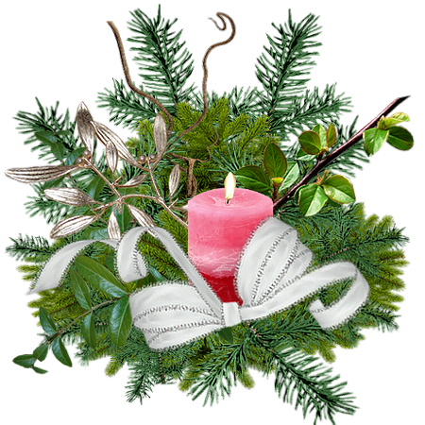

Na župy odesláno elektronicky 2. 11. 2016

